文档编号 | IAAS-DDS 002
文档版本 | 1.0
拟制人 | 王宁
日期 | 2015.9.7

公有云管理控制台
（负载均衡）
概要设计说明书

变更说明
日期 | 版本 | 变更位置 | 变更说明 | 作者
2015．9．7 | 1.0.0 |  | 新建 | 王宁

目 录
变更说明 2
目 录 3
1 概述 6
1.1 业务分析 6
1.1.1 用例图 6
1.1.2 资源池流程图 8
1.2 成员流程图 16
1.2.1 成员列表 17
1.2.2 新建成员 17
1.2.3 编辑成员 18
1.2.4 删除成员 19
1.2.5 搜索成员 20
1.3 监控流程图 21
1.3.1 监控列表 21
1.3.2 新建监控 21
1.3.3 编辑监控 22
1.3.4 删除监控 23
1.3.5 搜索监控 24
1.4 Vip流程图 25
1.4.1 Vip列表 25
1.4.2 新建Vip 25
1.4.3 编辑Vip 26
1.4.4 删除Vip 27
1.4.5 搜索Vip 28
1.5 监听流程图 29
1.5.1 监听列表 29
1.5.2 新建监听 29
1.5.3 编辑监听 30
1.5.4 删除监听 30
1.5.5 搜索监听 31
1.6 定义、缩略语 32
1.7 参考资料 32
2 Form设计 32
2.1 CloudPoolForm 33
2.2 CloudVipForm 33
2.3 CloudMemberForm 33
3 前台设计 33
3.1 资源池规划 33
3.1.1 资源池列表 34
3.1.2 新建资源池 34
3.1.3 编辑资源池 34
3.1.4 删除资源池 34
3.1.5 资源池详情 34
3.2 成员规划 35
3.2.1 成员列表 35
3.2.2 新建成员 35
3.2.3 编辑成员 35
3.2.4 删除成员 35
3.3 Vip规划 36
3.3.1 Vip列表 36
3.3.2 新建Vip 36
3.3.3 编辑Vip 36
3.3.4 删除Vip 36
3.3.5 搜索Vip 37
4 Service接口 37
5 Model设计 38
5.1 E-R图 38
5.2 Model类规划 39
5.3 资源池表 40
5.4 成员表 41
5.5 Vip表 42
5.6 监控表 42
5.7 资源池监控关联类 43
6 后台设计 43
6.1 类设计 43
6.1.1 模块类图 43
6.1.2 模块类说明 45
6.2 资源池 47
6.2.1 CloudPoolController 47
6.2.2 CloudPoolService 51
6.2.3 CloudPoolServiceImpl 53
6.2.4 OpenstackPoolService 60
6.3 成员 63
6.3.1 CloudMemberController 63
6.3.2 CloudMemberService 66
6.3.3 CloudMemberServiceImpl 68
6.3.4 OpenstackMemberService 74
6.4 vip 76
6.4.1 CloudVipController 77
6.4.2 CloudVipService 81
6.4.3 CloudVipServiceImpl 84
6.4.4 OpenstackVipService 92
6.5 监控 94
6.5.1 CloudMonitorController 94
6.5.2 CloudMonitorService 99
6.5.3 CloudMonitorServiceImpl 101
6.5.4 OpenstackMonitorService 109

概述

业务分析

用例图

资源池
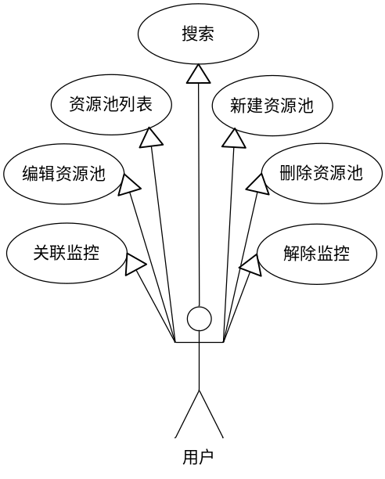

监控
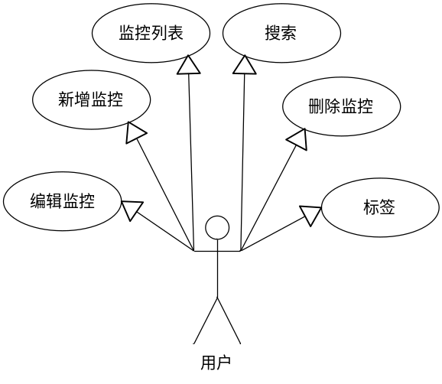

成员
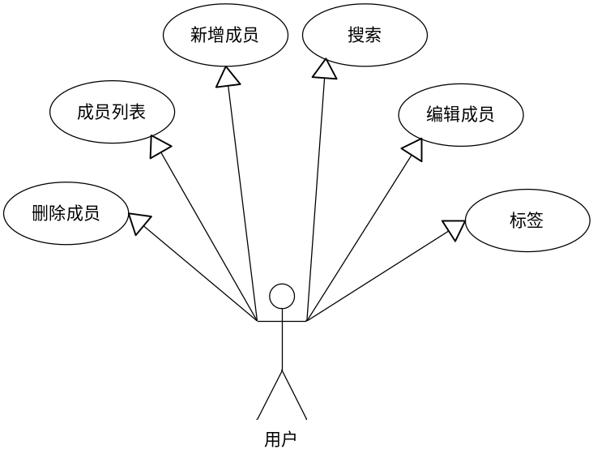

Vip
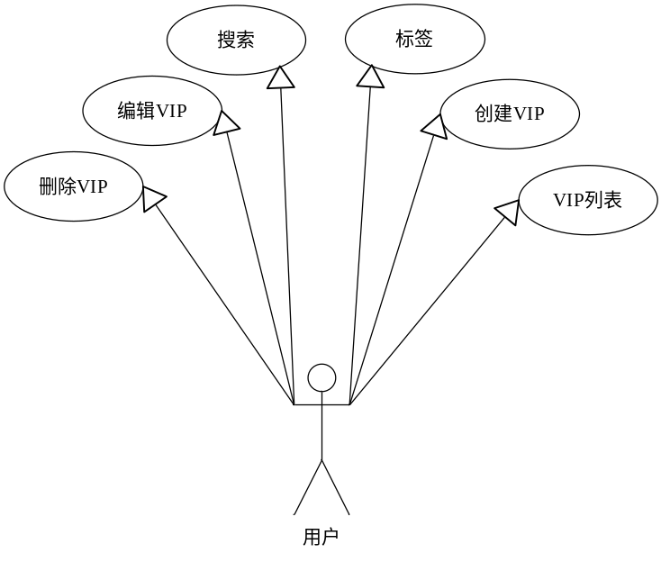

监听
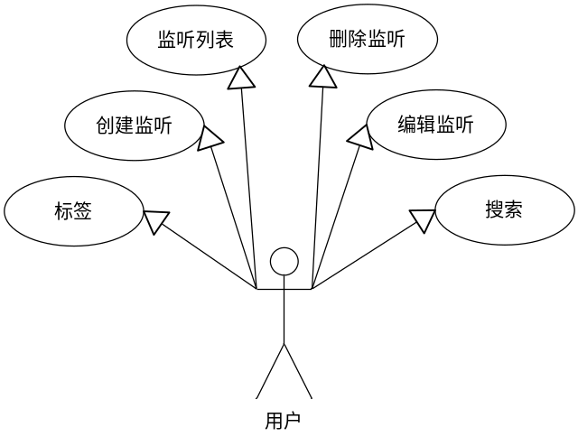

资源池流程图

资源池列表
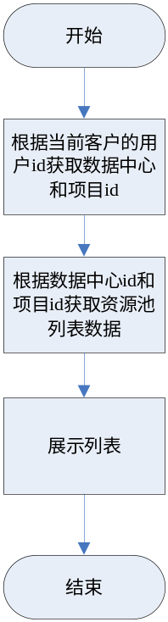

创建资源池
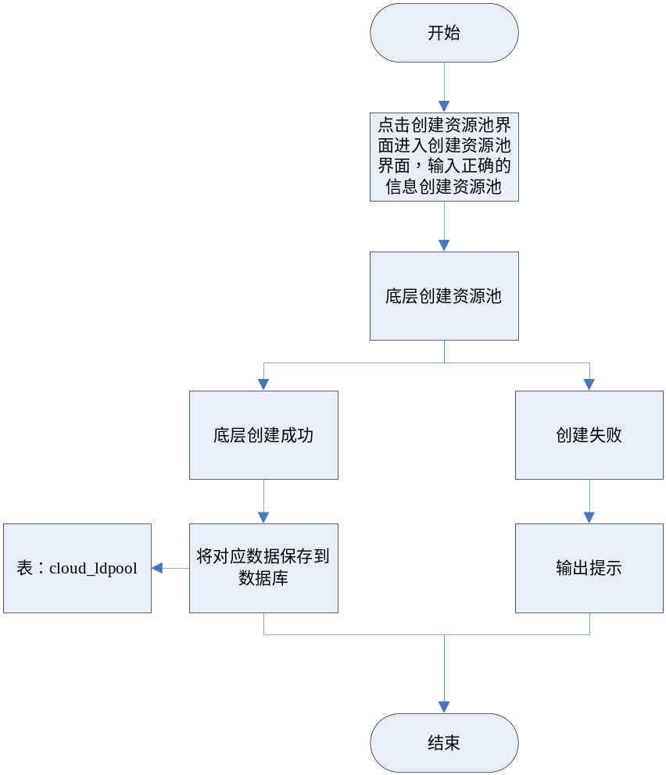

编辑资源池
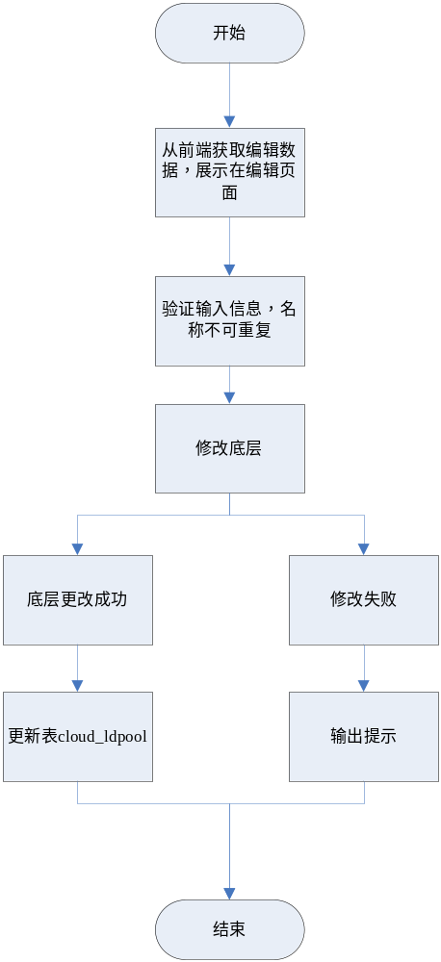

删除资源池
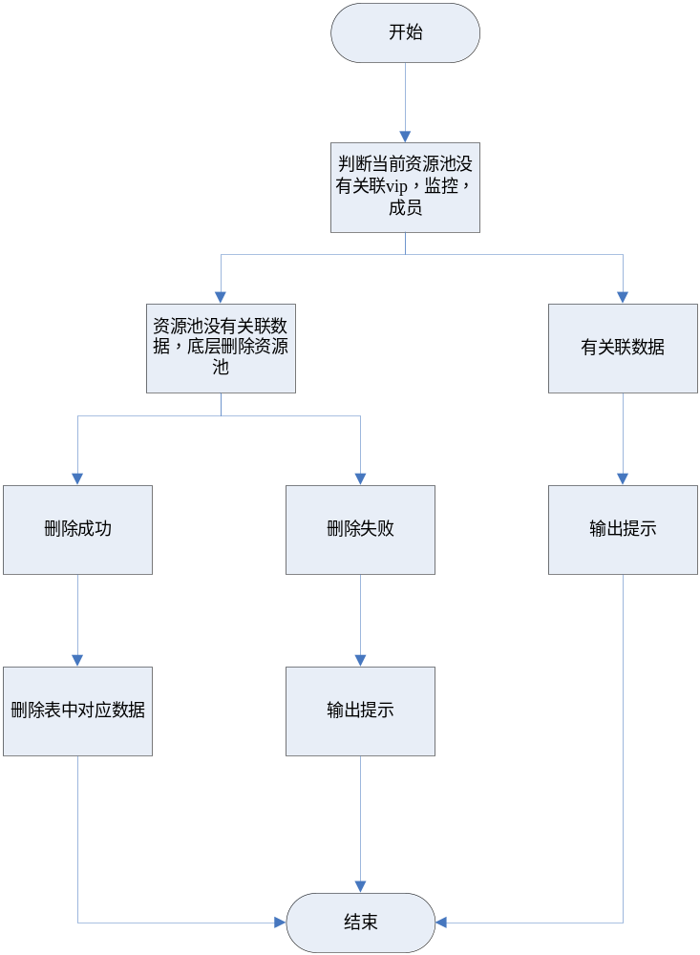

搜索资源池
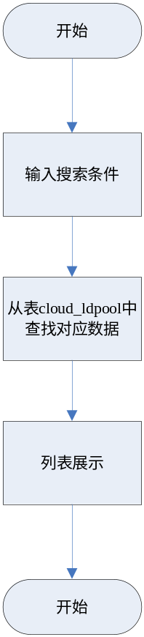

标签
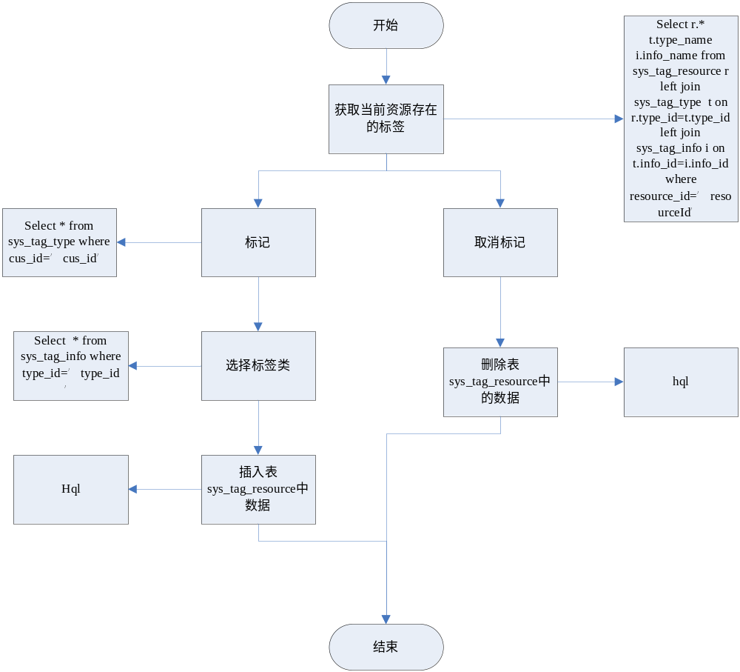

资源池详情
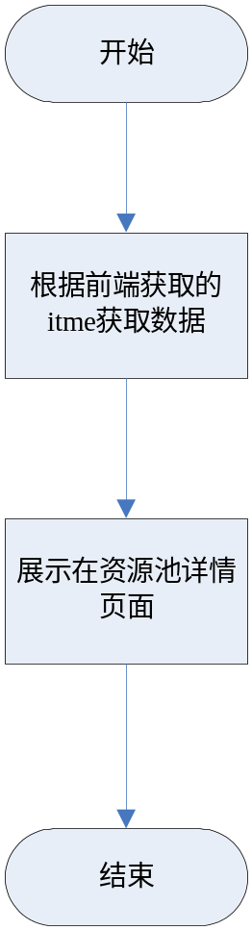

绑定监控
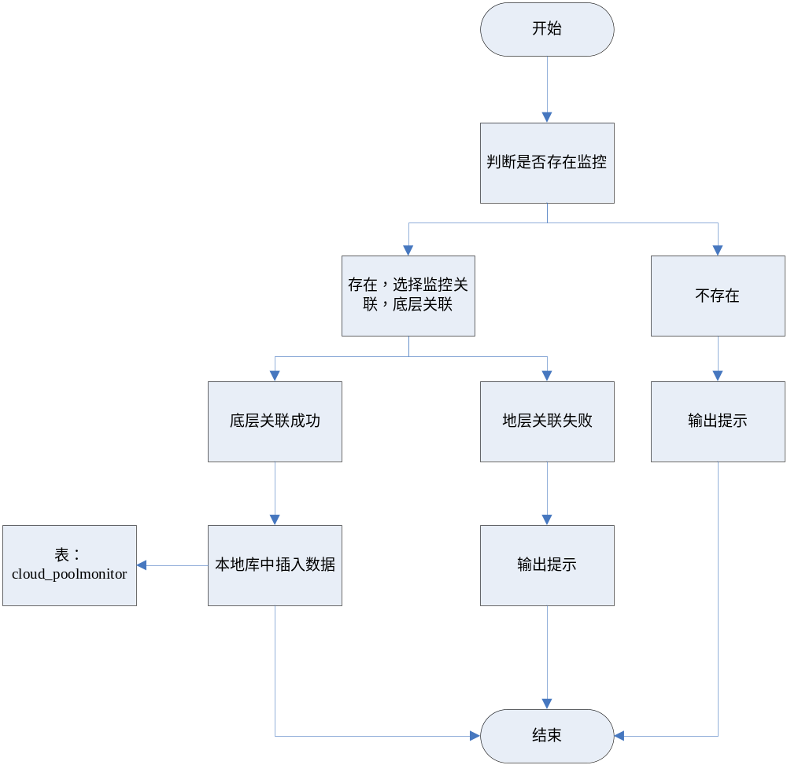

解除监控
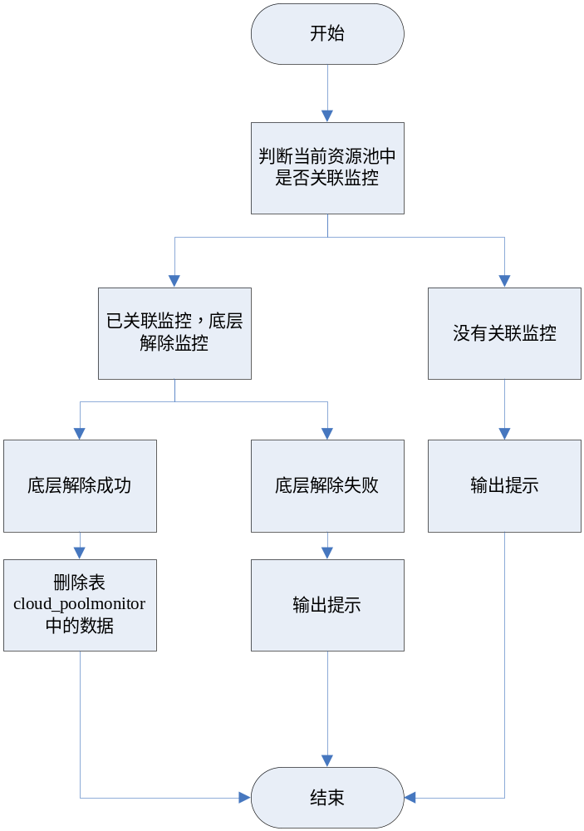

成员流程图

成员列表
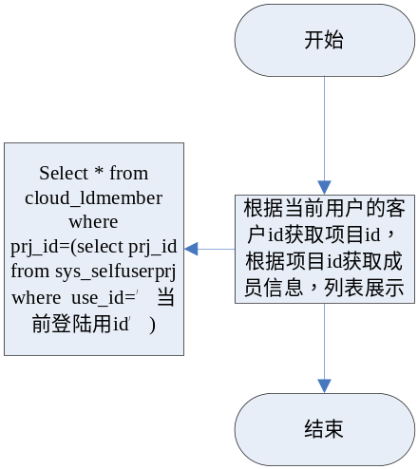

新建成员
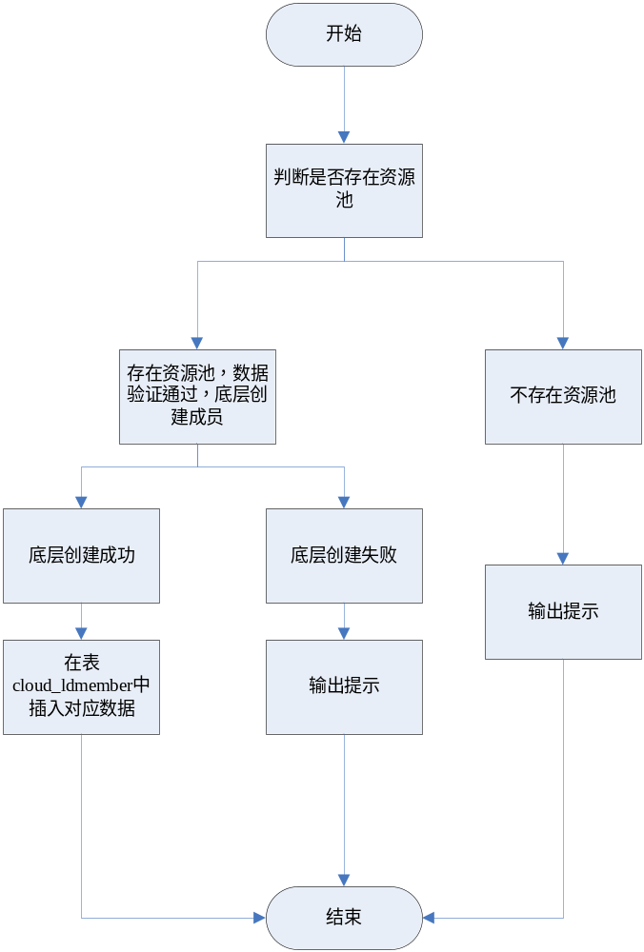

编辑成员
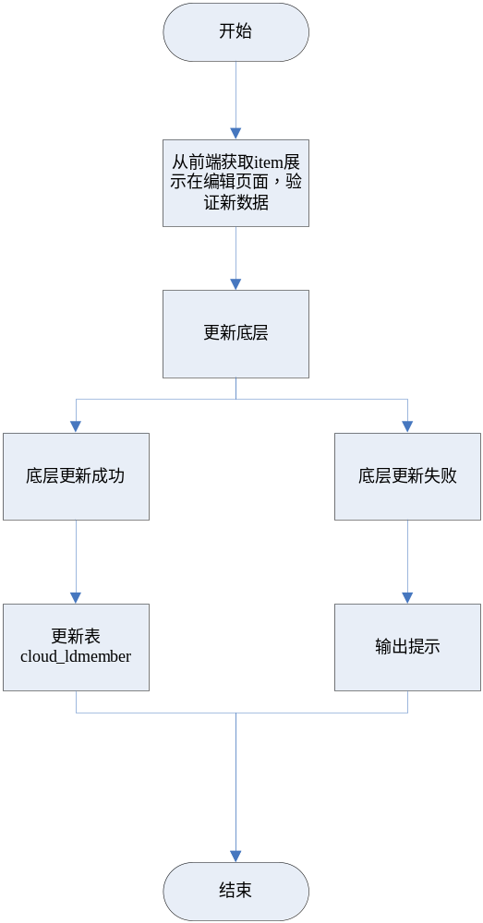

删除成员
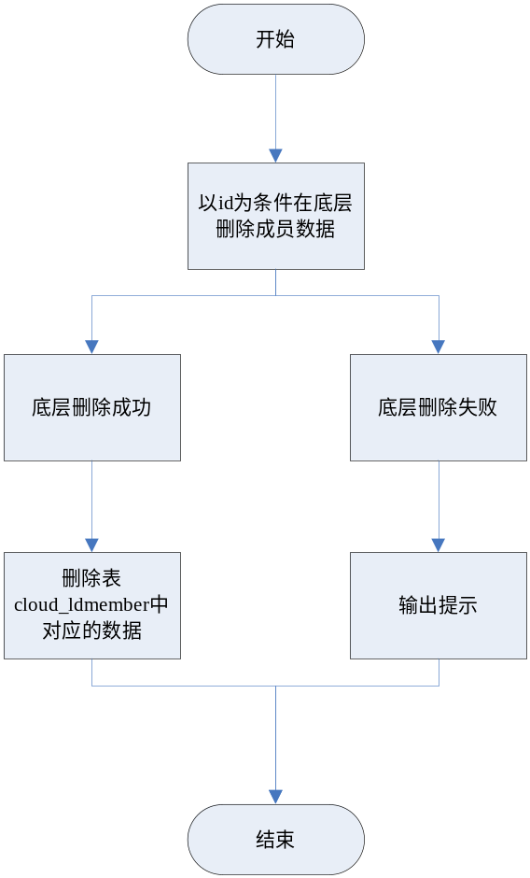

搜索成员
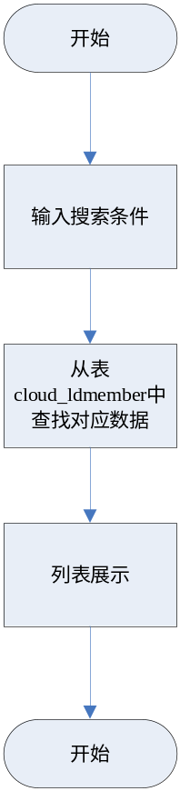

监控流程图

监控列表
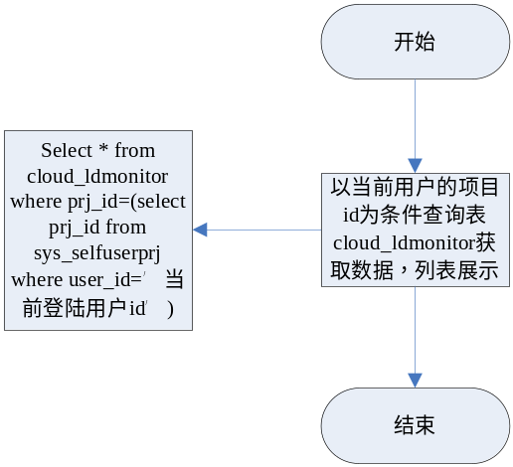

新建监控
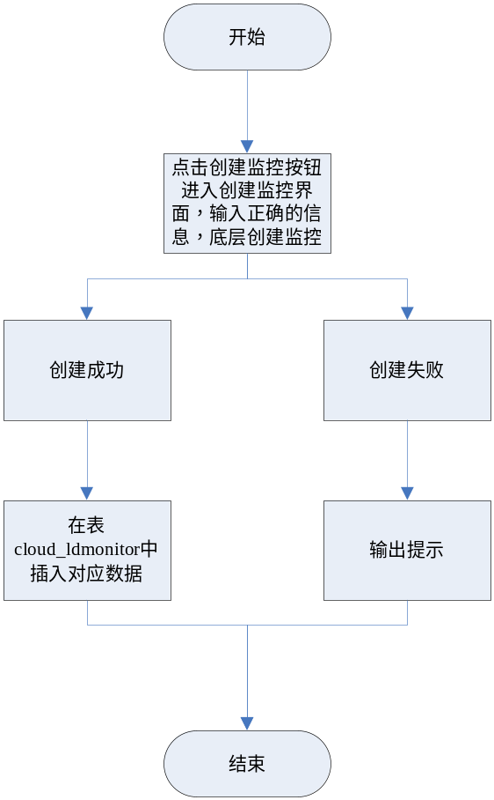

编辑监控
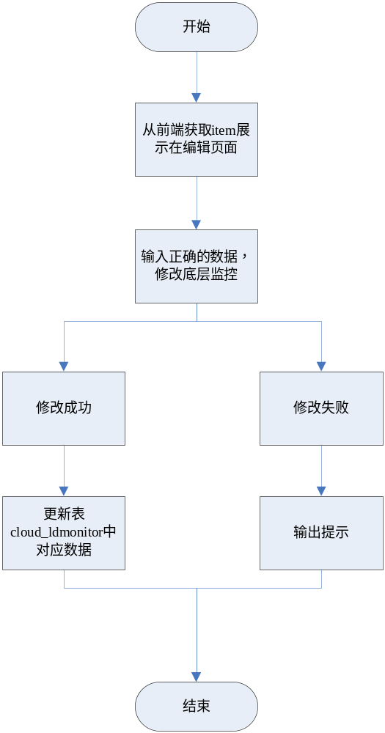

删除监控
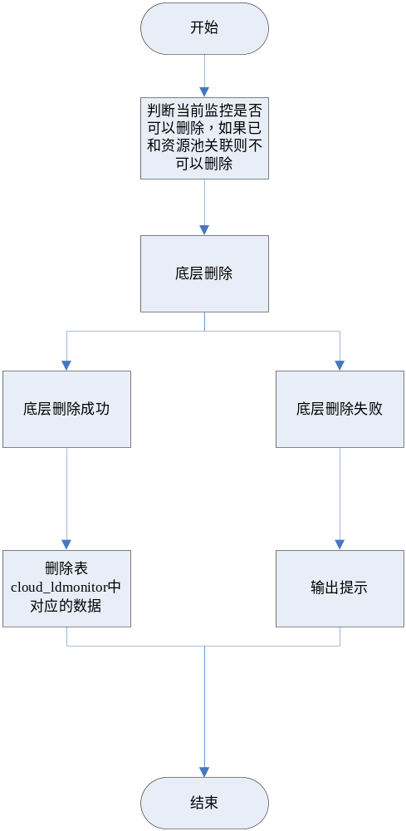

搜索监控
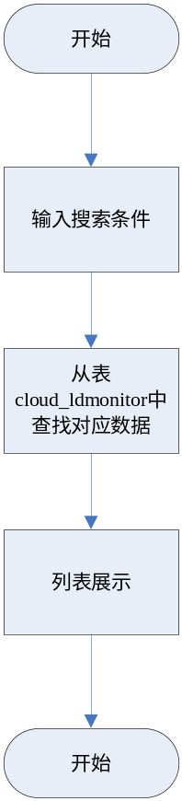

Vip流程图

Vip列表
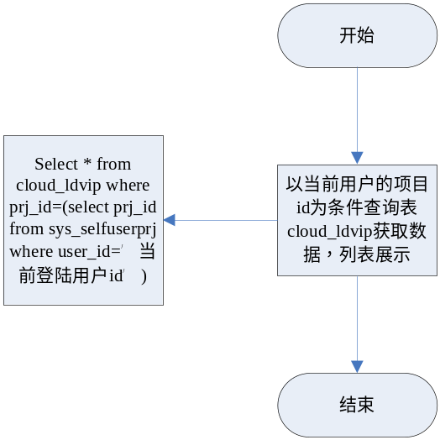

新建Vip
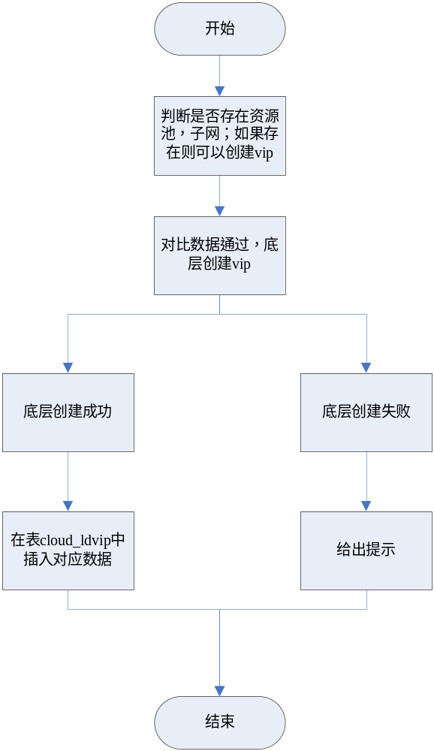

编辑Vip
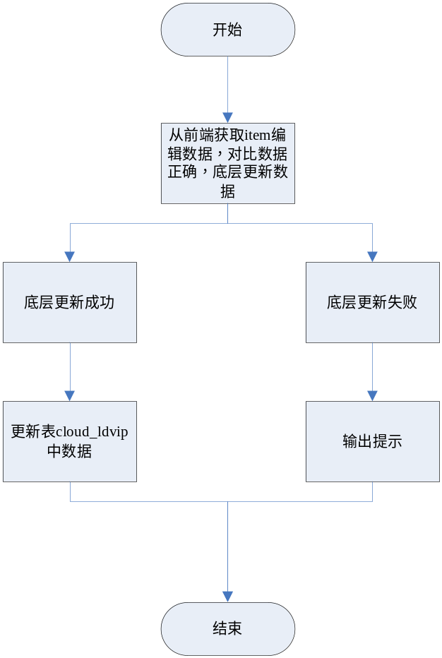

删除Vip
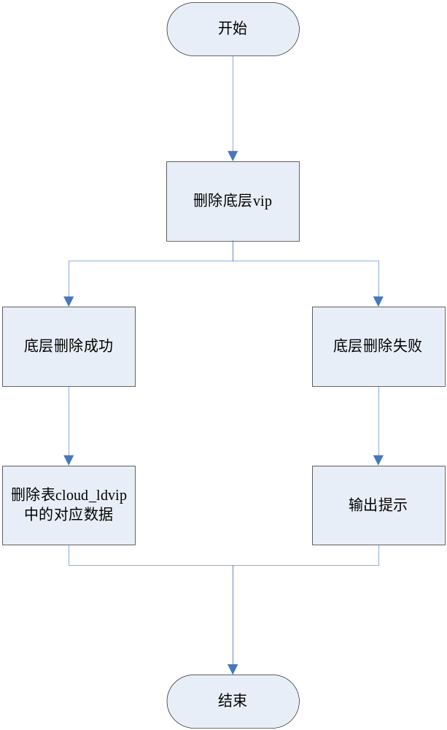

搜索Vip
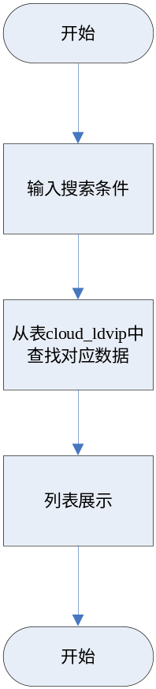

监听流程图

监听列表
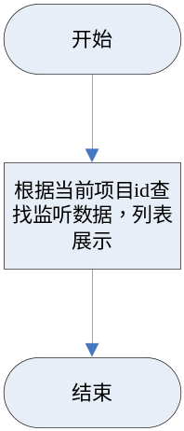

新建监听
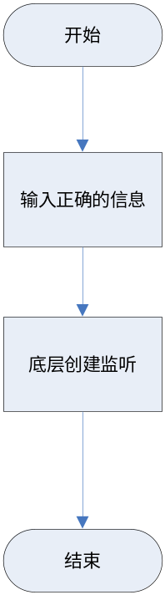

编辑监听
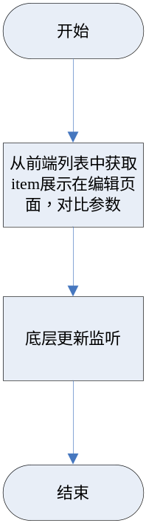

删除监听
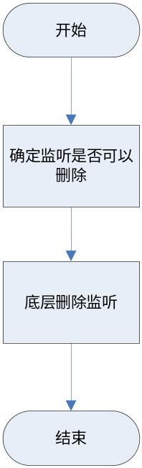

搜索监听
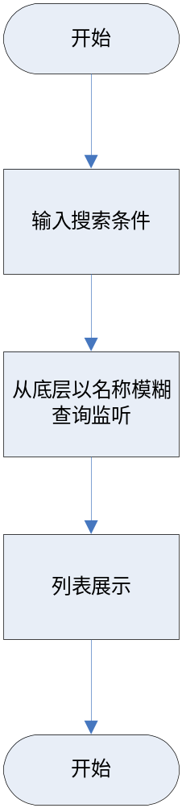

定义、缩略语

参考资料
- 《公有云管理控制台V1.0.0原型2015.08.21》

Form设计

CloudPoolForm
ActionForm标识 | CloudPoollForm
功能说明： | 资源池展示，继承表cloud_ldpool
字段类型 | 字段名称 | 字段含义 | 默认值 | 备注
String | VipName | Vip名称
String | subnetName | 子网名称

CloudVipForm
ActionForm标识 | CloudVipForm
功能说明： | Vip列表展示，继承表cloud_ldVip
字段类型 | 字段名称 | 字段含义 | 默认值 | 备注
String | poolName | 资源池名称
String | subnet | 子网名称

CloudMemberForm
ActionForm标识 | CloudMemberForm
功能说明： | 成员列表展示，继承表cloud_ldmember
字段类型 | 字段名称 | 字段含义 | 默认值 | 备注
String | poolName | 资源池名称

前台设计
1，资源池创建前必须存在子网
2，Vip创建前必须存在没有使用的浮动ip和没有绑定Vip的资源池
3，监控和资源池绑定之后不可删除
4，成员创建前必须存在资源池

资源池规划
前端代码路径：app/cloud/Firewall
菜单资源 | Controller | Web目录 | RequestMapping | 备注 | html
资源池列表 | cloudPoolController | pool.js | cloud/pool/findPool.do |  | index.html
删除 |  | pool.js | cloud/pool/deletePool.do | 删除资源池
编辑 | updatePoolController | pool.js | cloud/pool/updatePool.do | 编辑资源池 | edit.html
新建 | addPoollController | pool.js | cloud/pool/addPool.do | 新建资源池 | edit.html

资源池列表
1，点击负载均衡菜单 进入资源池页面，展示资源池列表

新建资源池
1，点击新建资源池按钮进入新建资源池界面
2，输入必填信息，比对信息正确性(正则)
3，点击保存，保存资源池

编辑资源池
1，点击编辑资源池，进入编辑资源池页面
2，从前台获取item展示在编辑页面，编辑数据
3，点击保存按钮，保存资源池

删除资源池
1，点击删除，弹出是否删除提示，点击是判断资源池是否可以删除如果可以删除资源池，如果不可以弹出提示
2，操作后刷新资源池列表

资源池详情
1，点击资源池名称进入资源池详情页
2，从列表页中获取item展示在详情页中

成员规划
前端代码路径：app/cloud/ldMember
菜单资源 | Controller | Web目录 | RequestMapping | 备注 | html
成员列表 | cloudMemberController | member.js | cloud/member/findMember.do |  | index.html
删除成员 |  | member.js | cloud/member/deleteMember.do | 删除成员
编辑成员 | updateMemberController | member.js | cloud/member/updateMember.do | 编辑成员 | edit.html
新建成员 | addMemberController | member.js | cloud/member/addMember.do | 新建成员 | edit.html

成员列表
1，点击防火墙菜单 进入成员页面，展示成员列表

新建成员
1，点击新建防火墙按钮进入新建成员界面
2，输入必填信息，比对信息正确性(正则)
3，点击保存，保存成员

编辑成员
1，点击编辑成员，进入编辑成员页面
2，获取指定成员的信息展示在成员编辑页面
3，点击保存按钮，保存成员

删除成员
1，点击删除，弹出是否删除提示，点击是判断成员是否可以删除如果可以删除成员，如果不可以弹出提示
2，操作后刷新成员列表

Vip规划
前端代码路径：app/cloud/vip
菜单资源 | Controller | Web目录 | RequestMapping | 备注 | html
Vip列表 | cloudVipController | vip.js | cloud/vip/findVip.do |  | index.html
删除Vip |  | vip.js | cloud/vip/deleteVip.do | 删除Vip
编辑Vip | updateVipController | vip.js | cloud/vip/updateVip.do | 编辑Vip | edit.html
新建Vip | addViplController | vip.js | cloud/vip/addVip.do | 新建Vip | edit.html

Vip列表
1，点击Vip菜单进入Vip界面
2，获取当前项目下的Vip
3，列表展示

新建Vip
1，点击新建Vip按钮进入新建Vip界面，输入正确信息保存
2，刷新Vip列表

编辑Vip
1，点击编辑Vip按钮进入编辑Vip页面
2，输入正确信息保存vip
3，刷新Vip列表

删除Vip
1，点击删除Vip，弹出提示是否删除
2，删除之后刷新Vip列表
3，点击取消，返回列表
4，不可以的删除的vip按钮会致灰

搜索Vip
1，在搜索位置输入Vip名称
2，点击搜索按钮，返回数据，展示在列表

Service接口

Model设计

E-R图
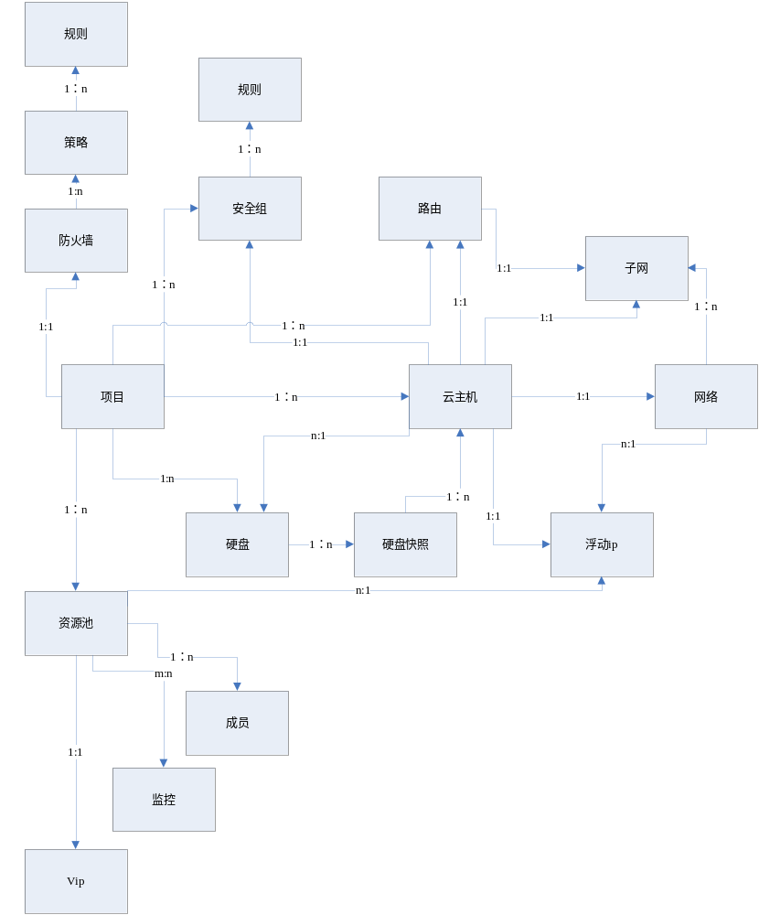

Model类规划
类名 | 说明 | 描述
com.eayun.pool.model.BaseCloudPool | 资源池实体类 | 表cloud_ldpool
com.eayun.pool.model.CloudPool | 资源池类
com.eayun.pool.model.BaseCloudmemeber | 成员实体类 | 表cloud_ldmember
com.eayun.cloud.model.Cloudmember | 成员类
com.eayun.cloud.model.BaseCloudVip | Vip实体类 | 表cloud_ldvip
com.eayun.cloud.model.CloudVip | Vip类
com.eayun.cloud.model.BaseCloudMonitor | 监控实体类 | 表cloud_ldmonitor
com.eayun.cloud.model.CloudMonitor | 监控类
com.eayun.cloud.model.BaseCloudPoolMonitor | 资源池监控关联实体类 | 表cloud_poolmonitor
com.eayun.cloud.model.CloudPoolMonitor | 资源池监控关联类

资源池表
数据表名称 |  | cloud_ldpool
功能说明 |  |  | 存储虚拟化层资源池模块信息
序号 | 字段名称 |  | 中文名称 | 类型 | 说明 | 非空 | 业务规则
1 | pool_id |  | 资源池id | VC(100) |  | N | PK
2 | pool_name |  | 资源池名称 | VC(100)
3 | prj_id |  | 项目Id | VC(100) |  | N | FK
4 | dc_id |  | 数据中心id | VC(100) |  | N | FK
5 | pool_description |  | 资源池描述 | VC(255)
6 | pool_provider |  | 资源池提供者 | VC(255)
7 | subnet_id |  | 子网id | VC(32) |  | N | FK
8 | pool_protocol |  | 协议类型 | VC(32) | HTTP/HTTPS/TCP三种 | N
9 | lb_method |  | 负载均衡方式 | VC(32) | ROUND_ROBIN/  LEAST_CONNECTIONS/ SOURCE_IP | N
10 | pool_status |  | 资源池状态 | VC(16) |  | N
11 | admin_stateup |  | 资源池是否是管理员 | C(1) | 1：管理员；  0：非管理员 | N
12 | create_name |  | 创建人 | VC(100)
13 | create_time |  | 创建时间 | DT
14 | reserve1 |  | 保留字段1 | VC(100)
15 | reserve2 |  | 保留字段2 | VC(100)
16 | reserve3 |  | 保留字段3 | VC(100)
17 | reserve4 |  | 保留字段4 | VC(100)
索引名称 |  |  |  | Unique | 索引字段
cloud_ldpoolprj |  |  |  |  | prj_id

成员表
数据表名称 |  | cloud_ldmember
功能说明 |  |  | 存储虚拟化层成员信息
序号 | 字段名称 |  | 中文名称 | 类型 | 说明 | 非空 | 业务规则
1 | member_id |  | 成员id | VC(100) |  | N | PK
2 | pool_id |  | 资源池id | VC(100) | 多个成员可以拥有同一个资源池 | N | FK
3 | prj_id |  | 项目id | VC(100) |  | N | FK
4 | dc_id |  | 数据中心id | VC(100) |  | N | FK
5 | create_name |  | 创建人 | VC(100)
6 | member_address |  | 成员IP地址 | VC(64) | 底层创建之后把返回的此字段存到本地这个字段 | N
7 | protocol_port |  | 协议端口 | N(11) |  | N
8 | member_weight |  | 重量 | N(11) |  | N
9 | member_status |  | 成员状态 | VC(16)
10 | admin_stateup |  | 是否管理员 | C(1) | 1：管理员；  0：非管理员 | N
11 | create_time |  | 创建时间 | DT
12 | reserve1 |  | 保留字段 | VC(32)
13 | reserve2 |  | 保留字段2 | VC(100)
14 | reserve3 |  | 保留字段3 | VC(100)
索引名称 |  |  |  | Unique | 索引字段
cloud_ldmemeberprj |  |  |  |  | prj_id

Vip表
数据表名称 |  | cloud_ldvip
功能说明 |  |  | 存储虚拟化层ＶＩＰ信息
序号 | 字段名称 |  | 中文名称 | 类型 | 说明 | 非空 | 业务规则
1 | vip_id |  | VIP的id | VC(100) |  | N | PK
2 | vip_name |  | VIP名称 | VC(100)
3 | subnet_id |  | 子网id | VC(100) |  | N | FK
4 | pool_id |  | 资源池id | VC(100) |  | N | FK
5 | prj_id |  | 项目id | VC(100) |  | N | FK
6 | dc_id |  | 数据中心id | VC(100) |  | N | FK
7 | create_name |  | 创建人 | VC(100)
8 | protocol_port |  | 协议端口 | N(11) |  | N
9 | vip_protocol |  | VIP协议 | VC(16) | HTTP、HTTPS、TCP | N
10 | vip_status |  | Vip状态 | VC(16) |  | N
11 | connection_limit |  | 连接限制数 | N(11)
12 | admin_stateup |  | 管理员状态 | C(1) | 1：管理员；  0：非管理员 | N
13 | create_time |  | 创建时间 | DT
14 | vip_address |  | Ip地址 | VC(64) | 创建成功后返回此字段 | N
15 | reserve1 |  | 保留字段 | VC(32)
16 | reserve2 |  | 保留字段2 | VC(100)
17 | reserve3 |  | 保留字段3 | VC(100)
18 | Reserve4 |  | 保留字段4 | VC(100)
索引名称 |  |  |  | Unique | 索引字段
cloud_ldvipprj |  |  |  |  | prj_id

监控表
数据表名称 |  | cloud_ldmonitor
功能说明 |  |  | 存储虚拟化层监控信息
序号 | 字段名称 |  | 中文名称 | 类型 | 说明 | 非空 | 业务规则
1 | ldm_id |  | 成员id | VC(32) |  | N | PK
2 | prj_id |  | 项目id | VC(32) |  | N | FK
3 | dc_id |  | 数据中心id | VC(32) |  | N | FK
4 | create_name |  | 创建人 | VC(100) | create_name
5 | ldm_type |  | 监控类型 | VC(10) | PING、TCP、HTTP、HTTPS | N
6 | ldm_delay |  | 延迟 | N(11) |  | N
7 | ldm_timeout |  | 超时 | N(11) |  | N
8 | max_retries |  | 最大超时次数 | N(11) |  | N
9 | admin_stateup |  | 管理员状态 | C(1) | 1：管理员；  0：非管理员 | N
10 | create_time |  | 创建时间 | DT
11 | reserve1 |  | 保留字段 | VC(32)
12 | reserve2 |  | 保留字段2 | VC(100)
索引名称 |  |  |  | Unique | 索引字段
cloud_monitorprj |  |  |  |  | prj_id

资源池监控关联类
数据表名称 |  | cloud_poolmonitor
功能说明 |  |  | 存储虚拟化层资源池与监控关联关系表
序号 | 字段名称 |  | 中文名称 | 类型 | 说明 | 非空 | 业务规则
1 | poolmonitor_id |  | 关联关系id | VC(100) |  | N | PK
2 | pool_id |  | 资源池id | VC(100) |  | N | FK
3 | ldm_id |  | 监控id | VC(100) |  | N | FK
4 | reserve1 |  | 保留字段1 | VC(100)
5 | reserve2 |  | 保留字段2 | VC(100)
索引名称 |  |  |  | Unique | 索引字段

后台设计

类设计

模块类图

资源池

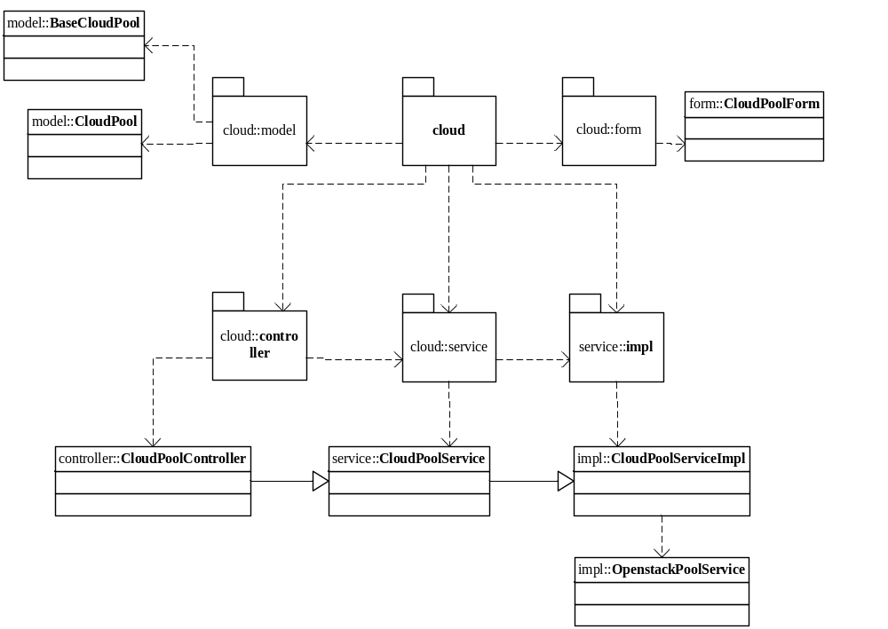

成员
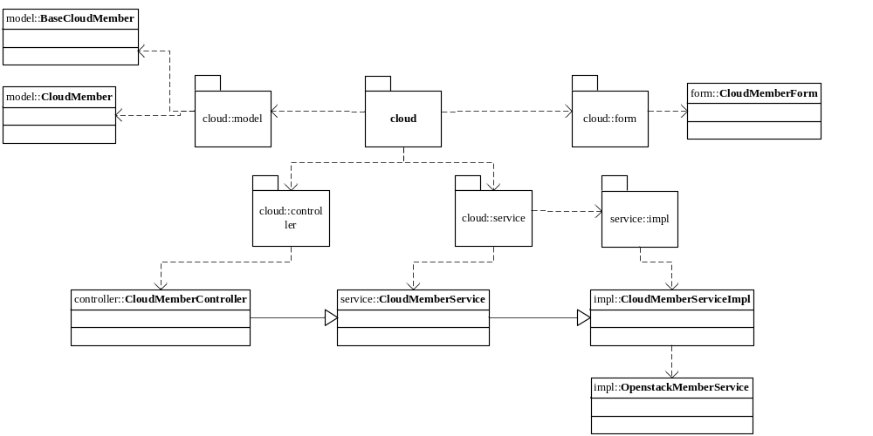

监控
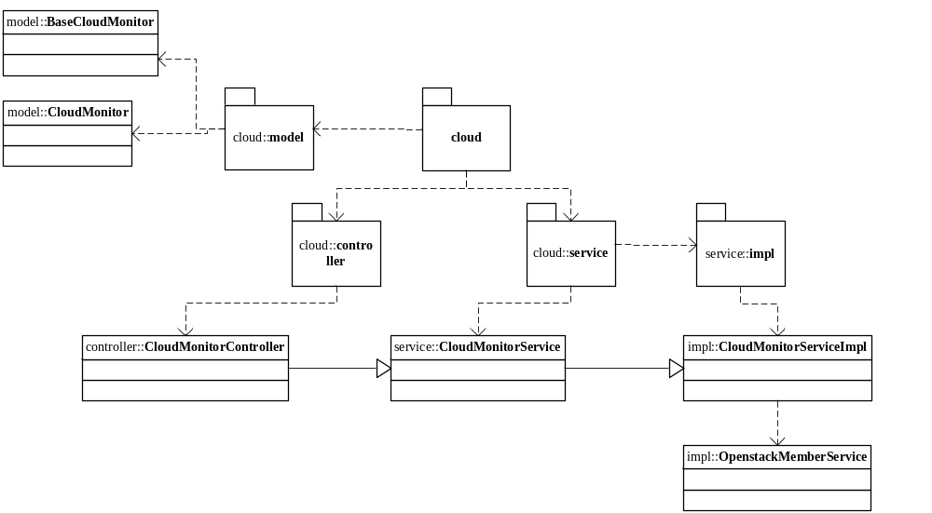

Vip
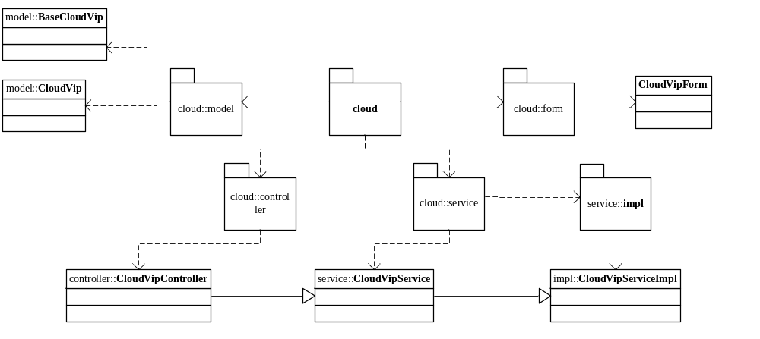

模块类说明
类名 | 说明 | 描述
com.eayun.cloud.controller.cloudPoolController | 资源池Controller
com.eayun.cloud.service.CloudPoolService | 资源池Service接口类
com.eayun.cloud.service.Impl.cloudPoolServiceImpl | 资源池Service实现类
com.eayun.cloud.service.Impl.OpenstackPoolService | 资源池底层类
com.eayun.cloud.controller.cloudMemberController | 成员Controller
com.eayun.cloud.service.CloudMemberService | 成员Service接口类
com.eayun.cloud.service.Impl.cloudMemberServiceImpl | 成员Service实现类
com.eayun.cloud.service.Impl.OpenstackMemberService | 成员底层类
com.eayun.cloud.controller.cloudVipController | VipController
com.eayun.cloud.service.CloudVipService | Vip接口类
com.eayun.cloud.service.Impl.cloudVipServiceImpl | Vip实现类
com.eayun.cloud.service.Impl.OpenstackVipService | Vip底层类
com.eayun.cloud.controller.cloudMonitorController | 监控Controller
com.eayun.cloud.service.CloudMonitorpService | 监控接口类
com.eayun.cloud.service.Impl.cloudMonitorServiceImpl | 监控实现类
com.eayun.cloud.service.Impl.OpenstackMonitorService | 监控底层类

资源池

CloudPoolController
方法名 | 说明 | 描述 | 所需参数
findPool | 查找 |  | page，request
addPool | 增加 |  | CloudPool  cloudPool
updatePool | 编辑 |  | CloudPool  cloudPool
deletePool | 删除 |  | request
bindMonitor | 绑定监控 |  | String id

@Controller
@RequestMapping("/bg/cloud/openstack/pool")
@Scope("prototype")
public class CloudPoolController {
private static final Log log = LogFactory.getLog(OpenstackPoolController.class);

@Autowired
private BindPoolService service;
@Autowired
private OpenstackPoolService thisService;

/**
* 查询所有资源池的信息
* @param request
* @return
* @throws AppException
*/
@RequestMapping("/findPool")
@ResponseBody
public String findPool(HttpServletRequest request,String datacenterId,String projectId,String name,Page page) throws AppException{
1，接收前台数据
2，调用service中的findePool方法查询资源池信息
3，返回数据
}

/**
* 绑定监控功能,改造后方法，之前为/bind
* @param request
* @param datacenterId
* @param projectId
* @param id
* @param reJson
* @return
* @throws AppException
*/
@RequestMapping("/bindMonitor")
@ResponseBody
public String bindHealthMonitor(HttpServletRequest request,String datacenterId,String projectId,String id,String healthId,RespJSON reJson) throws AppException{
try {
1，接收前台数据
2，调用service中的bindMonitor方法绑定监控
3，生成日志
4，输出提示
}

/**
* 创建资源池的信息
* @param request
* @return
* @throws AppException
*/
@RequestMapping("/addPool")
@ResponseBody
public String create(HttpServletRequest request,String datacenter,String project,RespJSON reJson) throws AppException{
CloudLdpool result=null;
try {
1，调用service中的addPoll方法添加资源池
2，生成日志
3，输出提示语
}

/**
* 删除资源池的信息
* @param request
* @return
* @throws AppException
*/
@RequestMapping("/deletePool")
@ResponseBody
public String deletePool(HttpServletRequest request,String datacenterId,String projectId,String id,DelRespJSON delJson) throws AppException{
try {
1，接收前台数据
2，调用service中deletePool方法删除资源池
3，生成日志
4，输出提示语
}

/**
* 修改资源池的信息
* @param request
* @return
* @throws AppException
*/
@RequestMapping("/updatePool")
@ResponseBody
public String updatePool(HttpServletRequest request,String datacenterId,String projectId,String id,RespJSON reJson) throws AppException{
1，接收前台数据
2，调用service中的updatePool方法
3，生成日志
4，输出提示
}
}

CloudPoolService
方法名 | 说明 | 描述 | 所需参数
findPool | 查找 |  | page，request
addPool | 增加 |  | CloudFirewall cloudFirewall
updatePool | 编辑 |  | CloudFirewall cloudFirewall
deletePool | 删除 |  | request
bindMonitor | 绑定监控 |  | String id

@Service
@Scope("prototype")
public interface CloudPoolService {

public List<CloudLdpoolVoe> findPool(String datacenterId,String projectId,String name);

/**
* 添加资源池
* @param datacenterId
* @param projectId
* @param data
* @throws AppException
*/
Public void addPool(String datacenterId,String projectId,HttpServletRequest request);

/**
* 绑定监控,改造后方法，之前方法为bind
* @param datacenterId
* @param projectId
* @param data
* @param id
* @return
* @throws AppException
*/
public boolean bindMonitor(String datacenterId, String projectId, String id,String healthId);
/**
* 修改资源池
* @param datacenterId
* @param projectId
* @param data
* @param id
* @return
* @throws AppException
*/
Public void updatePool(String datacenterId,
String projectId, HttpServletRequest request, String id);

/**
* 删除一条资源池
* @param datacenterId
* @param projectId
* @param id
* @return
* @throws AppException
*/
public boolean deletePool(String datacenterId, String projectId,String id);
}

CloudPoolServiceImpl
方法名 | 说明 | 描述 | 所需参数
findPool | 查找 |  | page，request
addPool | 增加 |  | CloudPool  cloudPool
updatePool | 编辑 |  | CloudPooll cloudPool
deletePool | 删除 |  | request
bindMonitor | 绑定监控 |  | String id

@Service
@Scope("prototype")
public class CloudPoolServiceImpl implements CloudPoolService{

public List<CloudLdpoolVoe> findPool(String datacenterId,String projectId,String name) throws AppException{
try {
1,拼接sql语句
StringBuffer hql = new StringBuffer();
List<String> parm = new ArrayList<String>();
hql.append(" from CloudLdpool t where t.dcId = ?");
parm.add(datacenterId);
2，查询条件项目id，名称
3，返回page对象
}

/**
* 添加资源池
* @param datacenterId
* @param projectId
* @param data
* @throws AppException
*/
Public void addPool(String datacenterId,String projectId,HttpServletRequest request) throws AppException{
try {
1，封装数据，提交底层创建
net.sf.json.JSONObject data=new net.sf.json.JSONObject();
net.sf.json.JSONObject temp=new net.sf.json.JSONObject();
temp.put("name", request.getParameter("name"));
temp.put("protocol", request.getParameter("protocol"));
temp.put("subnet_id", request.getParameter("subnet_id"));
temp.put("lb_method", request.getParameter("lb_method"));
temp.put("admin_state_up", request.getParameter("admin_state_up"));
temp.put("description", request.getParameter("description"));
data.put("pool", temp);
List<CloudLdpoolVoe> list = this.list(datacenterId, projectId, request.getParameter("name"));
2，判断底层是否存在相同的资源池。处理异常
if(null!=list&&list.size()>0){
throw new AppException("该资源池在当前数据中心中已存在");
}
3，在cloud_ldpool表中插入对应信息
Pool result=service.create(datacenterId, projectId, data);
4，返回boolean值
}

/**
* 绑定监控,改造后方法，之前方法为bind
* @param datacenterId
* @param projectId
* @param data
* @param id
* @return
* @throws AppException
*/
public boolean bindMonitor(String datacenterId, String projectId, String id,
String healthId) throws AppException {
1，底层绑定监控并接收返回值
2，根据返回值更新对应资源池
3，返回boolean值

}
/**
* 修改资源池
* @param datacenterId
* @param projectId
* @param data
* @param id
* @return
* @throws AppException
*/
Public void updatePool(String datacenterId,
String projectId, HttpServletRequest request, String id) throws AppException {
//拼装用于提交的数据
1，拼装数据
net.sf.json.JSONObject data=new net.sf.json.JSONObject();
net.sf.json.JSONObject temp=new net.sf.json.JSONObject();
temp.put("name", request.getParameter("name"));
temp.put("lb_method", request.getParameter("lb_method"));
temp.put("admin_state_up", request.getParameter("admin_state_up"));
temp.put("description", request.getParameter("description"));
data.put("pool", temp);
2，调用当前service中的findPool方法查询list列表
3，根据list列表的长度判断当前名称是否可用
4，调用OpenstackPoolService中的update方法更新底层资源池，并接收返回结果
5，根据返回结果更新表中对应信息
6，返回boolean值
}

/**
* 删除一条资源池
* @param datacenterId
* @param projectId
* @param id
* @return
* @throws AppException
*/
public boolean deletePool(String datacenterId, String projectId,String id) throws AppException{
try {
1，调用openstackPoolService中的delete方法并接收返回值
2，根据返回值删除表中对应信息
3，返回Boolean值
}
}

OpenstackPoolService
方法名 | 说明 | 描述 | 所需参数
addPool | 增加 |  | CloudPool cloudPooll
updatePool | 编辑 |  | CloudPooll cloudPool
deletePool | 删除 |  | request
bindMonitor | 绑定监控 |  | String id

@Service
@Scope("prototype")
public class OpenstackPoolService extends OpenstackBaseService<Pool>{
private static final Log log = LogFactory.getLog(OpenstackPoolService.class);
@Autowired
private CloudProjectDao dao;
@Autowired
private CloudLdpoolDao cloudLdpoolDao;

private void initData(Pool data,JSONObject object){

}
/**
* 绑定监控
* @param datacenterId
* @param projectId
* @param data json字符串，包含待创建的资源池的具体配置信息
* @return
* @throws AppException
*/
public boolean bindMonitor(String datacenterId, String projectId, String id,
String healthId) throws AppException {
try {
//根据操作类型设置request body 对象
net.sf.json.JSONObject data=new net.sf.json.JSONObject();
net.sf.json.JSONObject temp=new net.sf.json.JSONObject();
temp.put("id",healthId);
data.put("health_monitor", temp);
initConn(datacenterId,OpenstackUriConstant.NETWORK_SERVICE_URI);
@SuppressWarnings("unused")
JSONObject result=restService.create("v2.0/lb/pools/"+id+"/"+"health_monitors", null, data);
return true;
}catch (AppException e) {
log.error(e,e);
throw e;
}catch (Exception e) {
log.error(e,e);
return false;
}
}

/**
* 创建资源池
* @param datacenterId
* @param projectId
* @param data json字符串，包含待创建的资源池的具体配置信息
* @return
* @throws AppException
*/
public CloudPool addPool(String datacenterId, String projectId,net.sf.json.JSONObject data) throws AppException{
Pool object=null;
try {
initConn(datacenterId,projectId,OpenstackUriConstant.NETWORK_SERVICE_URI);
JSONObject result=restService.create(OpenstackUriConstant.POOL_URI, OpenstackUriConstant.POOL_DATA_NAME, data);
object=restService.json2bean(result, Pool.class);
}catch (AppException e) {
log.error(e,e);
throw e;
}catch (Exception e) {
log.error(e,e);
return null;
}
return object;
}

/**
* 删除资源池
* @param datacenterId
* @param projectId
* @param id
* @return
* @throws AppException
*/
public boolean deletePool(String datacenterId, String projectId,String id) throws AppException{
try {
initConn(datacenterId,OpenstackUriConstant.NETWORK_SERVICE_URI);
return restService.delete(OpenstackUriConstant.POOL_URI+"/"+id);
}catch (AppException e) {
log.error(e,e);
throw e;
}catch (Exception e) {
log.error(e,e);
return false;
}
}
/**
* 修改资源池
* @param datacenterId
* @param projectId
* @param data 修改的配置信息
* @param id
* @return
* @throws AppException
*/
public CloudPool updatePool(String datacenterId, String projectId,net.sf.json.JSONObject data,String id) throws AppException{
Pool object=null;
try {
initConn(datacenterId,OpenstackUriConstant.NETWORK_SERVICE_URI);
JSONObject result=restService.update(OpenstackUriConstant.POOL_URI+"/"+id, OpenstackUriConstant.POOL_DATA_NAME, data);
object=restService.json2bean(result, Pool.class);
}catch (AppException e) {
log.error(e,e);
throw e;
}catch (Exception e) {
log.error(e,e);
return null;
}
return object;
}

}

成员

CloudMemberController
方法名 | 说明 | 描述 | 所需参数
findMember | 查找 |  | page，request
addMember | 增加 |  | CloudMember  cloudMember
updateMember | 编辑 |  | CloudMember cloudMember
deleteMember | 删除 |  | request

@Controller
@RequestMapping("/bg/cloud/openstack/member")
@Scope("prototype")
public class OpenstackMemberController {
private static final Log log = LogFactory.getLog(OpenstackMemberController.class);

@Autowired
private BindMemberService service;
@Autowired
private OpenstackMemberService thisService;
/**
* 查询所有成员的信息
* @param request
* @return
* @throws AppException
*/
@RequestMapping("/findMemberList")
@ResponseBody
public String findMember(HttpServletRequest request,String datacenterId,String projectId,String address,Page page) throws AppException{
1,接收前台传递的查询条件
2，调用service中的findMemberList方法查找成员信息
3，返回page对象
}catch (Exception e) {
log.error(e, e);
throw new AppException("error.globe.system", e);
}finally{

}
return JSONObject.toJSON(page).toString();
}

/**
* 创建成员的信息
* @param request
* @return
* @throws AppException
*/
@RequestMapping("/addMember")
@ResponseBody
public String addMember(HttpServletRequest request,String datacenter,String project,RespJSON reJson) throws AppException{
CloudLdmember result=null;
try {
1，接收前台数据
2，调用service中的addMember方法添加成员
3，接收返回值生成日志
4，返回提示语
}

/**
* 删除成员的信息
* @param request
* @return
* @throws AppException
*/
@RequestMapping("/deleteMember")
@ResponseBody
public String deleteMember(HttpServletRequest request,String datacenterId,String projectId,String id,DelRespJSON delJson) throws AppException{
try {
1，接收前台数据
2，调用service中的deleteMember方法删除成员
3，接收返回值生成日志
4，返回提示语
}

/**
* 修改成员的信息
* @param request
* @return
* @throws AppException
*/
@RequestMapping("/updateMember")
@ResponseBody
public String updateMember(HttpServletRequest request,String datacenterId,String projectId,String id,RespJSON reJson) throws AppException{
1，接收前台传递的值
2，调用service中的updateMember方法更新成员
3，接收返回值并生成日志
4，返回提示语
}

CloudMemberService
方法名 | 说明 | 描述 | 所需参数
findMember | 查找 |  | page，request
addMember | 增加 |  | CloudMember cloudMember
updateMember | 编辑 |  | CloudMember cloudMember
deleteMember | 删除 |  | String id

@Service
@Scope("prototype")
public interface CloudMemberService {
/**
* 列表
*
* @param datacenterId
* @param projectId
* @param data
* @throws AppException
*/

public List<CloudLdmemberVoe> findMember(String datacenterId, String projectId,
String address);

/**
* 添加成员
*
* @param datacenterId
* @param projectId
* @param data
* @throws AppException
*/
public CloudLdmember addMember(String datacenterId,String projectId,HttpServletRequest request);

/**
* 修改成员
*
* @param datacenterId
* @param projectId
* @param data
* @param id
* @return
* @throws AppException
*/
public CloudLdmemberVoe updateMember(String datacenterId, String projectId,
HttpServletRequest request, String id);

/**
* 删除一条成员
*
* @param datacenterId
* @param projectId
* @param id
* @return
* @throws AppException
*/
public boolean deleteMember(String datacenterId, String projectId, String id);
}

CloudMemberServiceImpl
方法名 | 说明 | 描述 | 所需参数
addMember | 增加 |  | CloudMember member
updateMember | 编辑 |  | CloudMember member
deleteMember | 删除 |  | String id
@Service
@Scope("prototype")
public class CloudMemberServiceImpl implements CloudMemberService{
private static final Log log = LogFactory.getLog(BindMemberService.class);

@Autowired
private OpenstackMemberService service;
@Autowired
private CloudProjectDao projectDao;
@Autowired
private CloudLdmemberDao cloudLdmemberDao;
@Autowired
private CloudLdpoolDao cloudLdpoolDao;

public List<CloudLdmemberVoe> findMember(String datacenterId, String projectId,
String address) throws AppException {
1，用hql查询成员列表，查询条件为项目id，ip地址
2，返回page对象
}

/**
* 添加成员
*
* @param datacenterId
* @param projectId
* @param data
* @throws AppException
*/
public CloudLdmember addMember(String datacenterId,String projectId,HttpServletRequest request) throws AppException{
try {
1，处理数据

2，调用OpenstackMemberService中的addMember方法底层添加成员 并接收返回值
3，根据返回值在表中插入对应数据
4，返回Boolean值
}

/**
* 修改成员
*
* @param datacenterId
* @param projectId
* @param data
* @param id
* @return
* @throws AppException
*/
public CloudLdmemberVoe updateMember(String datacenterId, String projectId,
HttpServletRequest request, String id) throws AppException {
1，拼接数据
2，调用OpenstackMemberService中的updateMember方法更新底层对应成员
3，更新对应表中数据
4，返回boolean值
}

/**
* 删除一条成员
*
* @param datacenterId
* @param projectId
* @param id
* @return
* @throws AppException
*/
public boolean deleteMember(String datacenterId, String projectId, String id)
throws AppException {
try {
1，调用OpenstackMemberService中的deleteMember方法删除 成员
2，根据返回值删除表中对应的数据
3，返回Boolean值

}

OpenstackMemberService
方法名 | 说明 | 描述 | 所需参数
addMember | 增加 |  | CloudMember policy
updateMember | 编辑 |  | CloudMember policy
deleteMember | 删除 |  | String id

@Service
@Scope("prototype")
public class OpenstackMemberService extends OpenstackBaseService<Member>{
private static final Log log = LogFactory.getLog(OpenstackMemberService.class);
@Autowired
private CloudProjectDao dao;
@Autowired
private CloudLdmemberDao cloudLdmemberDao;

private void initData(Member data,JSONObject object){

}
/**
* 创建成员
* @param datacenterId
* @param projectId
* @param data json字符串，包含待创建的成员的具体配置信息
* @return
* @throws AppException
*/
public Member addMember(String datacenterId, String projectId,net.sf.json.JSONObject data) throws AppException{
Member object=null;
try {
initConn(datacenterId,projectId,OpenstackUriConstant.NETWORK_SERVICE_URI);
JSONObject result=restService.create(OpenstackUriConstant.MEMBER_URI, OpenstackUriConstant.MEMBER_DATA_NAME, data);
object=restService.json2bean(result, Member.class);
}catch (AppException e) {
log.error(e,e);
throw e;
}catch (Exception e) {
log.error(e,e);
return null;
}
return object;
}

/**
* 删除成员
* @param datacenterId
* @param projectId
* @param id
* @return
* @throws AppException
*/
public boolean deleteMember(String datacenterId, String projectId,String id) throws AppException{
try {
initConn(datacenterId,OpenstackUriConstant.NETWORK_SERVICE_URI);
return restService.delete(OpenstackUriConstant.MEMBER_URI+"/"+id);
}catch (AppException e) {
log.error(e,e);
throw e;
}catch (Exception e) {
log.error(e,e);
return false;
}
}
/**
* 修改成员
* @param datacenterId
* @param projectId
* @param data 修改成员的配置信息
* @param id
* @return
* @throws AppException
*/
public Member updateMember(String datacenterId, String projectId,net.sf.json.JSONObject data,String id) throws AppException{
Member object=null;
try {
initConn(datacenterId,OpenstackUriConstant.NETWORK_SERVICE_URI);
JSONObject result=restService.update(OpenstackUriConstant.MEMBER_URI+"/"+id, OpenstackUriConstant.MEMBER_DATA_NAME, data);
object=restService.json2bean(result, Member.class);
}catch (AppException e) {
log.error(e,e);
throw e;
}catch (Exception e) {
log.error(e,e);
return null;
}
return object;
}

}

vip

CloudVipController
方法名 | 说明 | 描述 | 所需参数
findVip | 查找 |  | page，request
addVip | 增加 |  | CloudFrul cloudVip
updateVip | 编辑 |  | CloudFrul cloudVip
deleteVip | 删除 |  | request
checkVipName | 校验名称是否存在 |  | String name

@Controller
@RequestMapping("/bg/cloud/openstack/vip")
@Scope("prototype")
public class CloudVipController {
private static final Log log = LogFactory.getLog(OpenstackVipController.class);

@Autowired
private BindVipService service;
@Autowired
private OpenstackVipService thisService;
/**
* 用于校验Vip名称是否已经存在
* @param request
* @param page
* @return
* @throws AppException
*/
@RequestMapping("/checkVipName")
@ResponseBody
public boolean checkVipName(HttpServletRequest request,String datacenterId,String projectId,String name,String id) throws AppException{
1，调用CloudVip中的checkVipName方法验证是否存在相同名称
2，返回Boolean值
}

/**
* 查询所有vip的信息,改造后的方法，之前为list
* @param request
* @return
* @throws AppException
*/
@RequestMapping("/findVip")
@ResponseBody
public String findVip(HttpServletRequest request,String datacenterId,String projectId,String name,Page page) throws AppException{
1，接收前台数据
2，调用service中的findVipList方法查找vip列表
3，返回json对象
}

/**
* 创建vip的信息
* @param request
* @return
* @throws AppException
*/
@RequestMapping("/addVip")
@ResponseBody
public String addVip(HttpServletRequest request,String datacenter,String project,RespJSON reJson) throws AppException{
1，接收前台数据
2，调用service中的addVip方法添加vip并接收返回值
3，生成日志
4，输出提示语
}
/**
* 删除vip的信息
* @param request
* @return
* @throws AppException
*/
@RequestMapping("/deleteVip")
@ResponseBody
public String deleteVip(HttpServletRequest request,String datacenterId,String projectId,String id,DelRespJSON delJson) throws AppException{
try {
1，接收前端数据
2，调用service中的deleteVip方法删除对应vip
3，接收返回值并生成日志
4，返回提示语
}

/**
* 修改vip的信息,改造后的方法，之前为update
* @param request
* @return
* @throws AppException
*/
@RequestMapping("/updateVip")
@ResponseBody
public String updateVip(HttpServletRequest request,String datacenterId,String projectId,String id,RespJSON reJson) throws AppException{
1，接收前台数据
2，调用service中的updateVip方法更新
3，接收返回结果并生成日志
4，输出提示语
}
}

CloudVipService
方法名 | 说明 | 描述 | 所需参数
findVip | 查找 |  | page，request
addVip | 增加 |  | CloudFrul cloudVip
updateVip | 编辑 |  | CloudFrul cloudVip
deleteVip | 删除 |  | request
checkVipName | 校验名称是否存在 |  | String name

@Service
@Scope("prototype")
public interface BindVipService {
private static final Log log = LogFactory.getLog(BindVipService.class);

@Autowired
private BindSubNetworkService bindsubnetworkservice;
@Autowired
private OpenstackVipService service;
// @Autowired
// private CloudResourceDao dao;
@Autowired
private CloudProjectDao projectDao;
@Autowired
private OpenstackSubNetworkService subNetworkService;
@Autowired
private BindPoolService bindPoolService;
@Autowired
private OpenstackPoolService poolService;
@Autowired
private CloudLdvipDao vipDao;
@Autowired
private CloudLdpoolDao poolDao;
/**
* 检查是否重名
* @param datacenterId 数据中心
* @param imageType 镜像类型
* @param imageName 镜像名称
* @param vipId 对于更新时判断是否重名需要排除自身
* @return 已存在返回true，否则返回false
* @throws AppException
*/
public boolean checkVipName(String datacenterId,String projectId,String vipName,String vipId);

/**
* 查询所有vip的信息,改造后的方法
* @param request
* @return
* @throws AppException
*/
public List<CloudLdVipVoe> findVip(String datacenterId,String projectId,String name);

/**
* 添加vip
* @param datacenterId
* @param projectId
* @param data
* @throws AppException
*/
public CloudLdvip create(String datacenterId,String projectId,HttpServletRequest request);
/**
* 修改vip的信息,改造后的方法，之前为update
* @param datacenterId
* @param projectId
* @param data
* @param id
* @return
* @throws AppException
*/
public CloudLdvip updateVip(String datacenterId,String projectId, HttpServletRequest request, String id);

/**
* 删除一条vip,改造后的方法，之前为/delete
* @param datacenterId
* @param projectId
* @param id
* @return
* @throws AppException
*/
public boolean deleteVip(String datacenterId, String projectId,String id);
}

CloudVipServiceImpl
方法名 | 说明 | 描述 | 所需参数
findVip | 查找 |  | page，request
addVip | 增加 |  | CloudFrul cloudVip
updateVip | 编辑 |  | CloudFrul cloudVip
deleteVip | 删除 |  | request
checkVipName | 校验名称是否存在 |  | String name

@Service
@Scope("prototype")
public class CloudVipServiceImpl implements CloudVipService{

@Autowired
private BindSubNetworkService bindsubnetworkservice;
@Autowired
private OpenstackVipService service;
// @Autowired
// private CloudResourceDao dao;
@Autowired
private CloudProjectDao projectDao;
@Autowired
private OpenstackSubNetworkService subNetworkService;
@Autowired
private BindPoolService bindPoolService;
@Autowired
private OpenstackPoolService poolService;
@Autowired
private CloudLdvipDao vipDao;
@Autowired
private CloudLdpoolDao poolDao;
/**
* 检查是否重名
* @param datacenterId 数据中心
* @param imageType 镜像类型
* @param imageName 镜像名称
* @param vipId 对于更新时判断是否重名需要排除自身
* @return 已存在返回true，否则返回false
* @throws AppException
*/
public boolean checkVipName(String datacenterId,String projectId,String vipName,String vipId) throws AppException{
boolean isExist = false;
StringBuffer sql = new StringBuffer();
int index=0;
Object [] args=new Object[4];
sql.append("select count(*) from cloud_ldvip as cv where 1=1 ");
//数据中心
if (!"".equals(datacenterId)&&datacenterId!=null&&!"undefined".equals(datacenterId)&&!"null".equals(datacenterId)) {
sql.append("and cv.dc_id = ? ");
args[index]=datacenterId;
index++;
}
//项目
if (!"null".equals(projectId)&&null!=projectId&&!"".equals(projectId)&&!"undefined".equals(projectId)) {
sql.append(" and cv.prj_id= ? ");
args[index]=projectId;
index++;
}
//vip名称
if (!"".equals(vipName)&&vipName!=null&&!"undefined".equals(vipName)&&!"null".equals(vipName)) {
sql.append("and cv.vip_name = ? ");
args[index]=vipName.trim();
index++;
}
//镜像ID
if (!"".equals(vipId)&&vipId!=null&&!"undefined".equals(vipId)&&!"null".equals(vipId)) {
sql.append("and cv.vip_id <> ? ");
args[index]=vipId.trim();
index++;
}

Object[] params = new Object[index];
System.arraycopy(args, 0, params, 0, index);
int ret = vipDao.getCloudVipNum(sql.toString(), params);
if(ret>0){
isExist = true;
}
return isExist;
}

/**
* 查询所有vip的信息
* @param request
* @return
* @throws AppException
*/
public Page findVip(String datacenterId,String projectId,String name) throws AppException{
try {
1，hql查询Vip信息
2，返回page
}

/**
* 添加vip
* @param datacenterId
* @param projectId
* @param data
* @throws AppException
*/
public CloudLdvip addVip(String datacenterId,String projectId,HttpServletRequest request) throws AppException{
CloudLdvip resultData= null;
try {
net.sf.json.JSONObject data=new net.sf.json.JSONObject();
net.sf.json.JSONObject temp=new net.sf.json.JSONObject();
/*创建VIP的时候根据选择的资源池给VIP设置属性“protocol”的值； 开始*/

1，拼接数据
if(pool_id!=null&&!pool_id.equals("")){
Pool pool=null;
pool=poolService.getById(datacenterId, projectId, pool_id);
temp.put("protocol",pool.getProtocol());
}
temp.put("name", request.getParameter("name"));
temp.put("tenant_id", request.getParameter("tenant_id"));
temp.put("description", request.getParameter("description"));
temp.put("subnet_id", request.getParameter("subnet_id"));
temp.put("address", request.getParameter("address"));
temp.put("protocol_port", request.getParameter("protocol_port"));
temp.put("pool_id", request.getParameter("pool_name"));
temp.put("session_persistence", request.getParameter("session_persistence"));
temp.put("connection_limit", request.getParameter("connection_limit"));
temp.put("admin_state_up", request.getParameter("admin_state_up"));
data.put("vip", temp);
2，判断是否重名
3，调用OpenstackVIPService中的create方法底层创建Vip
4，接收返回值，在表cloud_ldvip中插入对应数据
}
/**
* 修改vip的信息
* @param datacenterId
* @param projectId
* @param data
* @param id
* @return
* @throws AppException
*/
public Boolean updateVip(String datacenterId,String projectId, HttpServletRequest request, String id) throws AppException {
1，拼接数据
CloudLdvip vip=null;
net.sf.json.JSONObject data=new net.sf.json.JSONObject();
net.sf.json.JSONObject temp=new net.sf.json.JSONObject();
temp.put("name", request.getParameter("name"));
temp.put("connection_limit", request.getParameter("connection_limit"));
temp.put("admin_state_up", request.getParameter("admin_state_up"));
data.put("vip", temp);
2，判断名称是否重复
3，调用OpenstackVIPService中的update方法底层更新vip
4，接收底层返回结果，更新对应信息
5，返回Boolean值
}

/**
* 删除一条vip
* @param datacenterId
* @param projectId
* @param id
* @return
* @throws AppException
*/
public boolean deleteVip(String datacenterId, String projectId,String id) throws AppException{
try {
1，执行openstack删除操作成功后，进行后续操作
2，接收底层返回数据判断是否删除数据库数据
3，删除对应数据
4，返回Boolean值
}

OpenstackVipService
方法名 | 说明 | 描述 | 所需参数
addVip | 增加 |  | CloudFrul cloudVip
updateVip | 编辑 |  | CloudFrul cloudVip
deleteVip | 删除 |  | request

@Service
@Scope("prototype")
public class OpenstackVipService extends OpenstackBaseService<VIP>{
private static final Log log = LogFactory.getLog(OpenstackVipService.class);
@Autowired
private CloudProjectDao dao;
@Autowired
private CloudLdvipDao cloudLdvipDao;

private void initData(VIP data,JSONObject object){

}

/**
* 创建VIP
* @param datacenterId
* @param projectId
* @param data json字符串，包含待创建的VIP的具体配置信息
* @return
* @throws AppException
*/
public CloudVip addVip(String datacenterId, String projectId,net.sf.json.JSONObject data) throws AppException{
VIP object=null;
try {
initConn(datacenterId,projectId,OpenstackUriConstant.NETWORK_SERVICE_URI);
JSONObject result=restService.create(OpenstackUriConstant.VIP_URI, OpenstackUriConstant.VIP_DATA_NAME, data);
object=restService.json2bean(result, VIP.class);
}catch (AppException e) {
log.error(e,e);
throw e;
}catch (Exception e) {
log.error(e,e);
return null;
}
return object;
}

/**
* 删除一条VIP信息
* @param datacenterId
* @param projectId
* @param id
* @return
* @throws AppException
*/
public boolean deleteVip(String datacenterId, String projectId,String id) throws AppException{
try {
initConn(datacenterId,OpenstackUriConstant.NETWORK_SERVICE_URI);
return restService.delete(OpenstackUriConstant.VIP_URI+"/"+id);
}catch (AppException e) {
log.error(e,e);
throw e;
}catch (Exception e) {
log.error(e,e);
return false;
}
}
/**
* 修改VIP信息
* @param datacenterId
* @param projectId
* @param data 修改的配置信息
* @param id
* @return
* @throws AppException
*/
public CloudVip update(String datacenterId, String projectId,net.sf.json.JSONObject data,String id) throws AppException{
VIP object=null;
try {
initConn(datacenterId,OpenstackUriConstant.NETWORK_SERVICE_URI);
JSONObject result=restService.update(OpenstackUriConstant.VIP_URI+"/"+id, OpenstackUriConstant.VIP_DATA_NAME, data);
object=restService.json2bean(result, VIP.class);
}catch (AppException e) {
log.error(e,e);
throw e;
}catch (Exception e) {
log.error(e,e);
return null;
}
return object;
}
}

监控

CloudMonitorController
方法名 | 说明 | 描述 | 所需参数
findMonitor | 查找 |  | page，request
addMonitor | 增加 |  | CloudMonitor  cloudMonitor
updateMonitor | 编辑 |  | CloudMonitor  cloudMonitor
deleteMonitor | 删除 |  | request
bindMonitorList | 为绑定监控的资源池集合
detachMonitor | 解除监控 |  | request

@Controller
@RequestMapping("/bg/cloud/openstack/monitor")
@Scope("prototype")
public class OpenstackHealthMonitorController {
private static final Log log = LogFactory.getLog(OpenstackHealthMonitorController.class);

@Autowired
private BindHealthMonitorService service;
@Autowired
private OpenstackHealthMonitorService thisService;
/**
* 查询本地所有监控的信息,改造后的方法。之前为list
* @param request
* @return
* @throws AppException
*/
@RequestMapping("/findMonitor")
@ResponseBody
public String findMonitor(HttpServletRequest request,String datacenterId,String projectId,String type,Page page) throws AppException{
1，接收前端传递的值
2，调用service中findMonitor方法
}

/**
* 查询本地当前资源池所有未绑定监控的集合
* @param request
* @return
* @throws AppException
*/
@RequestMapping("/bindMonitorList")
@ResponseBody
public String bindMonitorList(HttpServletRequest request,String datacenterId,String projectId,String poolId,Page page) throws AppException{
1，接收前台数据
2，调用service中的bindMonitorList方法查询未绑定的监控
3，返回json对象
}

/**
* 创建监控的信息
* @param request
* @return
* @throws AppException
*/
@RequestMapping("/addMonitor")
@ResponseBody
public String addMonitor(HttpServletRequest request,String datacenterId,String projectId,RespJSON reJson) throws AppException{
1，接收前台数据
2，调用service中的addMonitor方法添加监控
3，接收返回结果并生成日志
4，输出提示语
}

/**
* 删除监控的信息
* @param request
* @return
* @throws AppException
*/
@RequestMapping("/deleteMonitor")
@ResponseBody
public String deleteMonitor(HttpServletRequest request,String datacenterId,String projectId,String id,DelRespJSON delJson) throws AppException{
1，接收前台数据
2，调用service中的deleteMonitor方法
3，接收返回结果并生成日志
4，输出提示
}

/**
* 资源池解除监控的方法
* @param request
* @return
* @throws AppException
*/
@RequestMapping("/detachMonitor")
@ResponseBody
public String detachHealthMonitor(HttpServletRequest request,String datacenterId,String projectId,String poolId,String monitorId,DelRespJSON delJson) throws AppException{
try {
1，接收前台数据
2，调用service中的detachMonitor方法解绑监控
3，接收返回结果生成日志
4，输出提示语
}
/**
* 修改监控的信息
* @param request
* @return
* @throws AppException
*/
@RequestMapping("/updateMonitor")
@ResponseBody
public String updateMonitor(HttpServletRequest request,String datacenterId,String projectId,String id,RespJSON reJson) throws AppException{
1，接收前台数据
2，调用service中的updateMonitor方法更新监控
3，接收返回值并生成日志
4，输出提示语
}

CloudMonitorService
方法名 | 说明 | 描述 | 所需参数
findMonitor | 查找 |  | page，request
addMonitor | 增加 |  | CloudMonitor  cloudMonitor
updateMonitor | 编辑 |  | CloudMonitor  cloudMonitor
deleteMonitor | 删除 |  | request
bindMonitorList | 为绑定监控的资源池集合
detachMonitor | 解除监控 |  | String poolId,String monitorId,String prjId

@Service
@Scope("prototype")
public interface CloudMonitorService {

/**
* 查询本地所有监控的信息
* @param request
* @return
* @throws AppException
*/
public List<CloudLdmonitorVoe> findMonitor(String datacenterId,String projectId,String type);
/**
* 查询本地指定项目下的所有监控的信息
* @param request
* @return
* @throws AppException
*/
public List<CloudLdmonitorVoe> bindMonitorList(String datacenterId,String projectId,String poolId);
/**
* 添加监控
* @param datacenterId
* @param projectId
* @param data
* @throws AppException
*/
public CloudLdmonitor addMonitor(String datacenterId,String projectId,HttpServletRequest request);
/**
* 修改监控
* @param datacenterId
* @param projectId
* @param data
* @param id
* @return
* @throws AppException
*/
public CloudLdmonitor updateMonitor(String datacenterId,
String projectId, HttpServletRequest request, String id);
/**
* 解除一条监控
* @param datacenterId
* @param projectId
* @param id
* @return
* @throws AppException
*/

public boolean detachMonitor(String datacenterId, String projectId,String poolId,String monitorId);
/**
* 删除一条监控,改造后方法，之前为delete
* @param datacenterId
* @param projectId
* @param id
* @return
* @throws AppException
*/
public boolean deleteMonitor(String datacenterId, String projectId,String id);

CloudMonitorServiceImpl
方法名 | 说明 | 描述 | 所需参数
findMonitor | 查找 |  | page，request
addMonitor | 增加 |  | CloudMonitor  cloudMonitor
updateMonitor | 编辑 |  | CloudMonitor  cloudMonitor
deleteMonitor | 删除 |  | request
bindMonitorList | 为绑定监控的资源池集合
detachMonitor | 解除监控 |  | String poolId,String monitorId,String prjId

@Service
@Scope("prototype")
public class CloudMonitorServiceImpl implements CloudMonitorService {
@Autowired
private OpenstackHealthMonitorService service;
@Autowired
private CloudProjectDao projectDao;
@Autowired
private CloudLdmonitorDao monitorDao;
@Autowired
private CloudLdPoolMonitorDao poolMonitorDao;
/**
* 查询本地所有监控的信息
* @param request
* @return
* @throws AppException
*/
public Page findMonitor(String datacenterId,String projectId,String type){
List<CloudLdmonitorVoe> listMonitor = null;
try {
int index=0;
Object [] args=new Object[4];
StringBuffer sql = new StringBuffer();
1，Sql："select cl.ldm_id as ldmId,cl.ldm_type as ldmType,cl.admin_stateup as adminStateup,cl.create_time as cerateTime, cl.ldm_timeout as ldmTimeout,cl.max_retries as maxRetries,cl.ldm_delay as ldmDelay,cl.prj_id as prjId,cp.prj_name as prjName from cloud_ldmonitor as cl left join cloud_project as cp on cl.prj_id = cp.prj_id where 1=1 "
2，查询条件数据中心，项目id，监控类型
3，返回Page对象
}
/**
* 绑定监控
* @param request
* @return
* @throws AppException
*/
public List<CloudLdmonitorVoe> bindMonitorList(String datacenterId,String projectId,String poolId){
List<CloudLdmonitorVoe> listMonitor = null;
try {
1，sql："select cl.ldm_id as ldmId,cl.ldm_type as ldmType,cl.admin_stateup as adminStateup,cl.create_time as cerateTime, cl.ldm_timeout as ldmTimeout,cl.max_retries as maxRetries,cl.ldm_delay as ldmDelay,cl.prj_id as prjId from cloud_ldmonitor as cl left join cloud_project as cp on cl.prj_id = cp.prj_id left join cloud_ldpoolldmonitor as pm on cl.ldm_id = pm.ldm_id where cl.ldm_id not in (select pm.ldm_id from cloud_ldpoolldmonitor as pm where 1=1"
2，查询条件资源池id，数据中心id，项目id
3，返回list
}catch (Exception e) {
log.error(e,e);
return null;
}
}

/**
* 添加监控
* @param datacenterId
* @param projectId
* @param data
* @throws AppException
*/
public CloudLdmonitor addMonitor(String datacenterId,String projectId,HttpServletRequest request) throws AppException{
1，拼接数据
net.sf.json.JSONObject data=new net.sf.json.JSONObject();
net.sf.json.JSONObject temp=new net.sf.json.JSONObject();
temp.put("admin_state_up", request.getParameter("admin_state_up"));
temp.put("delay", request.getParameter("delay"));
temp.put("expected_codes", request.getParameter("expected_codes"));
temp.put("http_method", request.getParameter("http_method"));//wu
temp.put("max_retries", request.getParameter("max_retries"));
temp.put("pool_id", request.getParameter("pool_id"));//wu
temp.put("timeout", request.getParameter("timeout"));
temp.put("type", request.getParameter("type"));
temp.put("url_path", request.getParameter("url_path"));//wu
data.put("health_monitor", temp);
2，调用OpenstackMonitorService中的addMonitor方法添加监控
3，接收返回值并在数据库中插入对应数据
4，返回boolean值
}
/**
* 修改监控
* @param datacenterId
* @param projectId
* @param data
* @param id
* @return
* @throws AppException
*/
public CloudLdmonitor updateMonitor(String datacenterId,
String projectId, HttpServletRequest request, String id) throws AppException {
1,拼接数据
net.sf.json.JSONObject data=new net.sf.json.JSONObject();
net.sf.json.JSONObject temp=new net.sf.json.JSONObject();
temp.put("admin_state_up", request.getParameter("admin_state_up"));
temp.put("delay", request.getParameter("delay"));
temp.put("expected_codes", request.getParameter("expected_codes"));
temp.put("http_method", request.getParameter("http_method"));
temp.put("max_retries", request.getParameter("max_retries"));
temp.put("pool_id", request.getParameter("pool_id"));
temp.put("timeout", request.getParameter("timeout"));
temp.put("type", request.getParameter("type"));
temp.put("url_path", request.getParameter("url_path"));

data.put("health_monitor", temp);
2，调用OpenstackMonitorService中的updateMonitor方法更新底层监控信息
3.接收返回值并判断是否需要更新本地数据库数据
4，返回boolean值
}

/**
* 解除一条监控
* @param datacenterId
* @param projectId
* @param id
* @return
* @throws AppException
*/

public boolean detachMonitor(String datacenterId, String projectId,String poolId,String monitorId) throws AppException{
1，调用OpenstackMonitorService中的detachMonitor方法解除监控
2，接收返回值并判断是否删除本地数据
3，返回boolean值

}
/**
* 删除一条监控
* @param datacenterId
* @param projectId
* @param id
* @return
* @throws AppException
*/
public boolean deleteMonitor(String datacenterId, String projectId,String id) throws AppException{
1，调用OpenstackMonitorService中的deleteMonitor方法删除底层监控
2，接收返回值并判断是否删除数据库中对应数据
3，返回boolean值

}

OpenstackMonitorService
方法名 | 说明 | 描述 | 所需参数
addMonitor | 增加 |  | CloudMonitor  cloudMonitor
updateMonitor | 编辑 |  | CloudMonitor  cloudMonitor
deleteMonitor | 删除 |  | request
detachMonitor | 解除监控 |  | String poolId,String monitorId,String prjId

@Service
@Scope("prototype")
public class OpenstackMonitorService extends OpenstackBaseService<HealthMonitor>{
private void initData(HealthMonitor data,JSONObject object){
//"listener:id"
// data.setId(object.getString("listener:id"));
}
/**
* 创建监控
* @param datacenterId
* @param projectId
* @param data json字符串，包含待创建的监控的具体配置信息
* @return
* @throws AppException
*/
public HealthMonitor addMonitor(String datacenterId, String projectId,net.sf.json.JSONObject data) throws AppException{
HealthMonitor object=null;
try {
initConn(datacenterId,projectId,OpenstackUriConstant.NETWORK_SERVICE_URI);
JSONObject result=restService.create(OpenstackUriConstant.HEALTH_MONITOR_URI, OpenstackUriConstant.HEALTH_MONITOR_DATA_NAME, data);
object=restService.json2bean(result, HealthMonitor.class);
}catch (AppException e) {
log.error(e,e);
throw e;
}catch (Exception e) {
log.error(e,e);
return null;
}
return object;
}

/**
* 删除一条监控信息
* @param datacenterId
* @param projectId
* @param id
* @return
* @throws AppException
*/
public boolean deleteMonitor(String datacenterId, String projectId,String id) throws AppException{
try {
initConn(datacenterId,OpenstackUriConstant.NETWORK_SERVICE_URI);
return restService.delete(OpenstackUriConstant.HEALTH_MONITOR_URI+"/"+id);
}catch (AppException e) {
log.error(e,e);
throw e;
}catch (Exception e) {
log.error(e,e);
return false;
}
}
/**
* 解除一条监控信息
* @param datacenterId
* @param projectId
* @param id
* @return
* @throws AppException
*/
public boolean detachMonitor(String datacenterId, String projectId,String poolId,String monitorId) throws AppException{
try {
// /pools/{pool_id}

initConn(datacenterId,OpenstackUriConstant.NETWORK_SERVICE_URI);
return restService.delete("v2.0/lb/pools/"+poolId+"/health_monitors/"+monitorId);
}catch (AppException e) {
log.error(e,e);
throw e;
}catch (Exception e) {
log.error(e,e);
return false;
}
}
/**
* 修改监控信息
* @param datacenterId
* @param projectId
* @param data 修改的配置信息
* @param id
* @return
* @throws AppException
*/
public HealthMonitor updateMonitor(String datacenterId, String projectId,net.sf.json.JSONObject data,String id) throws AppException{
HealthMonitor object=null;
try {
initConn(datacenterId,OpenstackUriConstant.NETWORK_SERVICE_URI);
JSONObject result=restService.update(OpenstackUriConstant.HEALTH_MONITOR_URI+"/"+id, OpenstackUriConstant.HEALTH_MONITOR_DATA_NAME, data);
object=restService.json2bean(result, HealthMonitor.class);
}catch (AppException e) {
log.error(e,e);
throw e;
}catch (Exception e) {
log.error(e,e);
return null;
}
return object;
}

}

